- Расскажите об методах обучения гигиене полости рта (чистке зубов) детей в возрасте 3-5 лет.

Обучение родителей и их детей от 3 до 6 лет. Гигиеническое обучение детей дошкольного возраста должно проводиться в стоматологическом кабинете, в семье, в детском учреждении
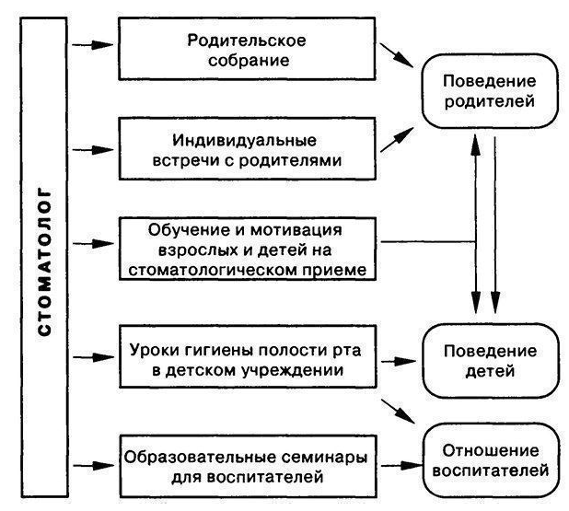
Схема гигиенического воспитания детей 3-6 лет.
Главную роль в гигиенической мотивации, обучении детей и поддержании их постоянной профилактической активности играет семья. Стоматолог, принимающий ребенка в кабинете, обязан продемонстрировать родителям качество гигиены его полости рта, подобрать подходящие средства гигиены, разъяснить родителям правила чистки зубов ребенка руками взрослых и элементы метода KAI, которым необходимо обучить ребенка. Очень полезно провести урок гигиены, чтобы обучить и родителей соответствующим манипуляциям. Дети от 3 до 6 лет посещают детские дошкольные учреждения, и это обстоятельство широко используется в целях гигиенического воспитания детей. Стоматолог должен обучить педагогов и медработников детского учреждения правилам первичной стоматологической профилактики и, в частности, гигиенического ухода за полостью рта детей для того, чтобы эти работники могли формировать у детей соответствующие здоровые оральные привычки. Обучение детей проводится при помощи форм и методов, соответствующих их возрастным особенностям: занятия проходят в игровой форме, с элементами состязательности, информация подается небольшими фрагментами в течение цикла занятий. Практическое обучение проводится на моделях; каждый новый элемент несколько раз повторяют «в две руки», когда взрослый кладет свою руку поверх кисти ребенка. Чистку зубов проводят возле умывальников, под контролем и при активном участии взрослого, который должен направлять движения руки ребенка, контролировать прилагаемые к щетке усилия, отмечать качество очищения зубов и поощрять успехи ребенка.
- Расскажите об методах обучения гигиене полости рта (чистке зубов) детей в возрасте 12-15 лет.

Обучение детей 12—15лет и подростков следует проводить в стоматологическом кабинете в присутствии их родителей, с указанием на конкретные субъективные и объективные гигиенические проблемы ребенка, требующие активного вмешательства взрослых. Родители должны помнить о том, что интересы подростка неустойчивы, ему необходимы постоянные психологическая поддержка и контроль. Перед началом обучения гигиене полости рта в условиях школы необходимо выяснить базовый уровень знаний и навыков аудитории по этому вопросу. Это можно сделать путем предварительного осмотра детей или с помощью анкетирования:
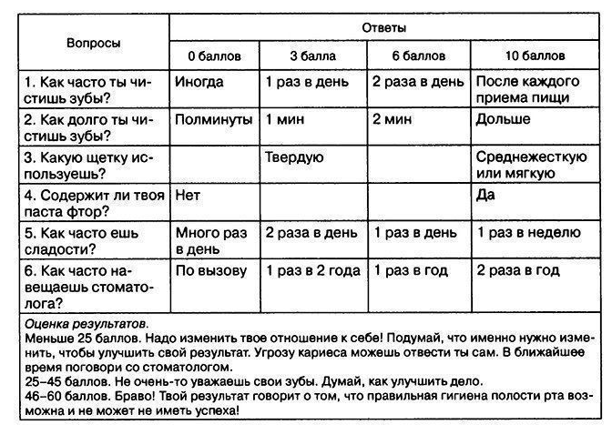

- Расскажите об методах обучения гигиене полости рта (чистке зубов) взрослых людей.

Обучение взрослых должно проводиться в строгом соответствии с психологическими особенностями каждого пациента. Мотивация к уходу за полостью рта может быть проведена в ходе популяционной и групповой профилактической работы, практическое обучение - только в индивидуальном порядке. Наилучшие результаты дает контролируемая чистка зубов, так как она позволяет оценить и корректировать не только представления пациента о правилах (что обычно происходит в ходе обучения на модели), но вмешаться в его реальные манипуляции и дать возможность физически почувствовать разницу в направлении и силе прилагаемых усилий, усвоить нововведения на проприоцептивном уровне.

- Особенности ухода за полостью рта лиц с несъемными ортодонтическими конструкциями.

Несъемная ортодонтическая техника является современным методом восстановления дефектов зубных рядов и в настоящее время все чаще находит применение в широкой стоматологической практике. Однако как и во всех других сферах стоматологической науки, у нас крайне ограниченные сведения об особенностях проведения индивидуальной оральной гигиены обладателями ортодонтической техники. В любом случае они требуют самого тщательного гигиенического ухода и пристального внимания. Как и при других стоматологических ситуациях, в этих случаях имеются свои особенности проведения гигиенических мероприятий в полости рта, которые носят принципиальный характер.
Несъемные ортодонтические конструкции находятся в постоянном контакте с различными жидкостями в полости рта (ротовой, десневой) и пищей. Кроме того, она является субстанцией накопления микробного налета, который в свою очередь может явиться источником развития воспалительной реакции в окружающих тканях. Поэтому качественно проведенная профессиональная гигиена по уходу за полостью рта в целом является важной составляющей успеха и долгосрочности данного вида стоматологического лечения, и вероятность развития или неразвития воспаления вокруг него.

Зубные щетки при ортодонтических конструкциях
Требования к зубным щеткам при ортодонтических конструкциях
Удобна в использовании.
Эффективно удаляет зубной налет.
Головка щетки должна иметь небольшой размер: для детей - до 20 мм, для взрослых - до 30 мм. Небольшая головка обеспечивает качественную очистку труднодоступных поверхностей полости рта.
Зубная щетка с "V-образной" щетиной позволяет тщательно очистить налет на зубах вокруг проволоки и брекетов.
Щетина щетки должна быть синтетической.
Щетина щетки должна объединяться в пучки, имеющие различную длину и направление. Для предотвращения травмирования десен необходимо, чтобы кончики щетины были закруглены.
Оптимальной является щетка со щетиной средней жесткости.
Срок службы зубной щетки - 3 месяца, но при наличии на зубах брекет-системы износ щетины может происходить быстрее. Щетка с изношенной щетиной чистит на 30% хуже, чем новая.
Для качественного очищения несъёмных конструкций применяются Oral-b Ortho (Ортодонтическая щетка), зубные ёршики, эликсиры, электрические щетки и ирригаторы.

- Расскажите этапы стандартного метода чистки зубов по Пахомову.
Зубной ряд нужно условно разделить на 6 сегментов. На верхней челюсти: правый и левый боковые (жевательные зубы) и передний (резцы, клыки). На нижней челюсти – по аналогии.
Задача в том, чтобы очистить все пять поверхностей каждого зуба каждого сегмента, последовательно переходя от одного к другому: верхние правые боковые зубы → верхние передние → верхние левые боковые → нижние левые боковые → нижние передние → нижние правые боковые зубы.
Переднюю поверхность (для боковых и передних зубов) очищают вертикальными «метущими» движениями щётки от десны к зубу, расположив щетинки щетки под углом в 45˚.
Внутреннюю поверхность боковых зубов очищают точно так же как и переднюю. Как бы трудно это ни казалось, очень важно прилагать необходимые усилия для тщательного очищения этих поверхностей дальних зубов. Именно из-за труднодоступности этих участков мягкие и твёрдые зубные отложения (налёт и камни) там обнаруживаются наиболее часто.
Для очищения внутренней поверхности передних зубов щётку располагают вертикально и двигают ею от десны к зубу, «выметая» налёт с дёсен и эмали.
Жевательную поверхность нужно чистить горизонтальными возвратно-поступательными движениями, прилагая к щётке необходимое усилие: чтобы её щетинки проникали во все естественные неровности этой поверхности

- Особенности гигиены полости рта при наличии одиночных коронок.

Стандартный метод чистки зубов по Г. М. Пахомову
Зубной ряд нужно условно разделить на 6 сегментов. На верхней челюсти: правый и левый боковые (жевательные зубы) и передний (резцы, клыки). На нижней челюсти – по аналогии.
Задача в том, чтобы очистить все пять поверхностей каждого зуба каждого сегмента, последовательно переходя от одного к другому: верхние правые боковые зубы → верхние передние → верхние левые боковые → нижние левые боковые → нижние передние → нижние правые боковые зубы.
Переднюю поверхность (для боковых и передних зубов) очищают вертикальными «метущими» движениями щётки от десны к зубу, расположив щетинки щетки под углом в 45˚.
Внутреннюю поверхность боковых зубов очищают точно так же как и переднюю. Как бы трудно это ни казалось, очень важно прилагать необходимые усилия для тщательного очищения этих поверхностей дальних зубов. Именно из-за труднодоступности этих участков мягкие и твёрдые зубные отложения (налёт и камни) там обнаруживаются наиболее часто.
Для очищения внутренней поверхности передних зубов щётку располагают вертикально и двигают ею от десны к зубу, «выметая» налёт с дёсен и эмали.
Жевательную поверхность нужно чистить горизонтальными возвратно-поступательными движениями, прилагая к щётке необходимое усилие: чтобы её щетинки проникали во все естественные неровности этой поверхности

- Перечислите показания к использованию межзубных ершиков.
- Установлены брекеты
- Коронки
- Импланты или протезы;
- Имеются заболевания десен;
- Отсутствуют одна или несколько единиц;
- Зубы в ряду расположены скученно;
- Имеются большие межзубные промежутки (тремы, диастемы);
- Пристрастие к курению, крепкому кофе и чаю.

8. Перечислите этапы обучения гигиене полости рта пациентов со съемными ортопедическими конструкциями.
Необходимо провести контролируемую чистку зубов, провести витальное окрашивание налёта, указать на ошибки в технике проведения индивидуальной гигиены, объяснить оптимальную технику чистки зубов, провести профессиональную гигиену полости рта, дать соответстующие рекомендации по уходу за полостью рта
- Обучение чистки зубов по методу KAI, возрастные критерии, последовательность действий.

Данная методика используется при чистке зубов детям от 3 до 6 лет. А так же данный метод чистке зубов можно предложить для обучения гигиене полости рта лиц с невысоким уровнем психофизического развития (детей, инвалидов). Название KAI — аббревиатура от названий поверхностей зуба на немецком языке: К — Kauflachen (жевательная), А — AuBenflachen (наружная), I — Ihnenflachen (внутренняя).
Метод чистки зубов KAI.
A. Очищение жевательных поверхностей проводится короткими поступательными горизонтальными движениями от С1 до С6 на верхней челюсти и от С6 до С, - на нижней челюсти.
Б. Очищение вестибулярных поверхностей проводится круговыми движениями при сомкнутых зубах с одновременным захватом верхних и нижних зубов сегмента, с постепенным продвижением от С1 до С6.
B. Очищение оральных поверхностей проводится подметающими вертикальными движениями от десневого края к жевательной поверхности (режущему краю) на верхней челюсти (от С1 до С6) и на нижней челюсти (от С6 до С1).

10. Проведения флоссинга у лиц с ортодонтическими несъемными конструкциями, последовательность действий.
- Введите плотный конец нити в промежуток между зубом и ортодонтической конструкцией
- Накрутите концы нити вокруг средних пальцев правой и левой руки, плотно зажмите ее большими пальцами. Натянутый участок нити должен быть около двух сантиметров длиной.
- Пилящими движениями заведите зубную нить в межзубной промежуток.
- Прижмите флосс к боковой поверхности одного из зубов, опустите до самого глубокого участка десневой бороздки (пространство между зубом и десной), а затем проведите нитью вверх-вниз несколько раз. Аналогичным образом очистите рядом стоящий зуб.
Прочистите таким образом все зубы со всех сторон во всех зубных промежутках. Часть нити, очистившая одну контактную поверхность зуба, не должна использоваться повторно.

